P3 – LAMP II

1.-CREAR UN USUARIO LLAMADO SOMBRERERO CON ACCESO DE SOLO LECTURA A LOS OBJETOS DE LA BASE DE DATOS ZOO. CREAR UN FORMULARIO QUE SOLICITE EL USUARIO Y CLAVE PARA ACCEDER A LA BASE DE DATOS ZOO QUE INVOQUE A UN SCRIPT EN PHP QUE PERMITAN MODIFICAR EL SEXO DE UN ANIMAL. COMPROBAR QUE EL USUARIO SOMBRERERO NO TIENE PERMISO PARA ELLO Y ALICIA SI.
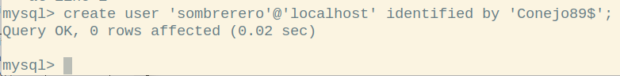
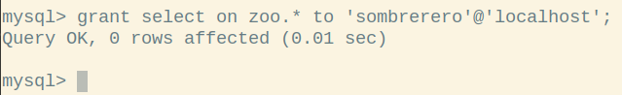
Usuario sombrerero creado y con permisos de select sobre la base de datos zoo.

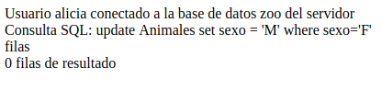
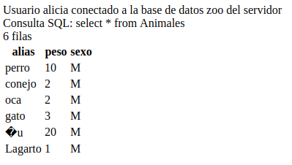
Probamos a cambiar el sexo de los animales con el usuario alicia, quien tiene permisos.
Y de hecho, funciona. Después probamos a cambiar de nuevo los sexos de los animales, pero esta vez con el usuario sombrerero, que solo tiene permiso de lectura sobre la base de datos.
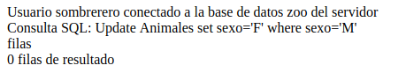
La query no produce ningún efecto, confirmando asi que no tiene permisos de escritura.
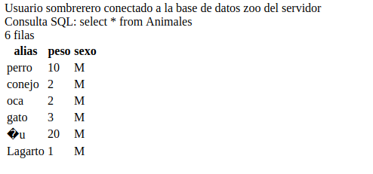
2.-CREAR UN SUBDIRECTORIO EN EL SITIO WEB JAIMITO LLAMADO pub Y CREAR UN FICHERO index.php QUE DE LA BIENVENIDA AL PUBLICO. EN ESA PAGINA WEB SE MOSTRARAN LAS IMÁGENES DESCARGADAS.

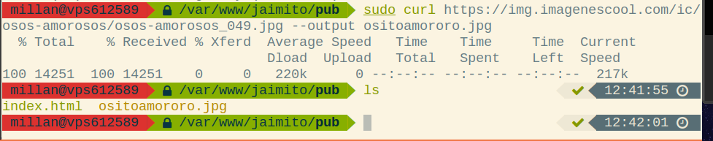
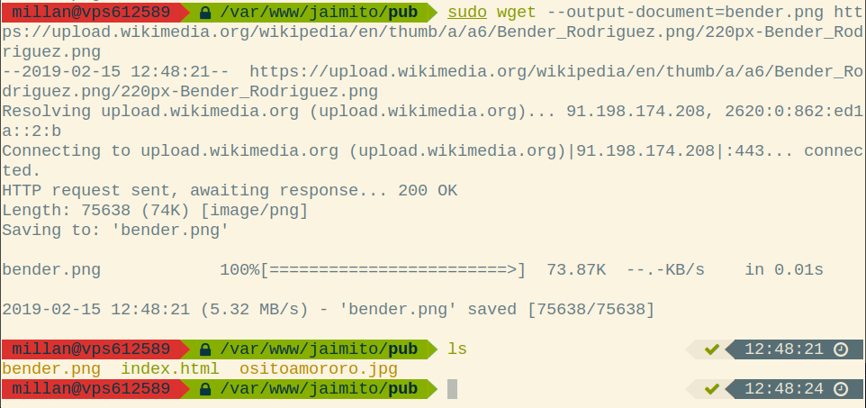



\ | Curl | WGet
N.º Protocolos | 19 | 3 (HTTP, HTTPS y FTP)
Recursividad | No | Si
Licencia | Derivada de MIT | GPL (GNU)
Compresión | Gzip (automático) | No (necesita librerías externas)
API | Si | Solo linea de comandos
Soporte IPv6 | No | Si
Bidireccional | Si | No (Solo POST HTTP plano)

\ | SCP | RSYNC
Licencia | BSD | GPL (GNU)
Seguridad | Si | No (necesita SSH)
Método | Sobreescritura | Rellena Paquetes que faltan
Rapidez | Mas rápido | Menos rápido

3) USAR SSHFS PARA MONTAR EL DIRECTORIO pub DE UN COMPAÑERO DE CLASE EN EL SITIO VIRTUAL JAIMITO

//TODO

4) COMPROBAR SI SE RECARGAN LOS MÓDULOS USANDO EL REINICIO GRACEFUL DE APACHE2CTL

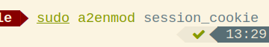

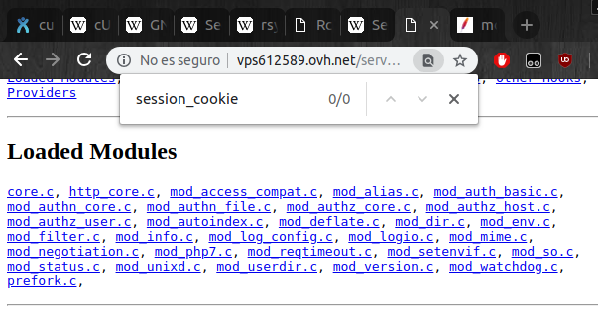
Realizo el apache2ctl graceful:

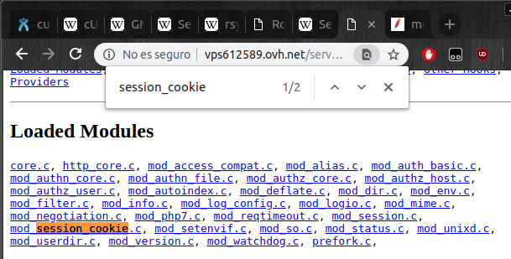
Finalmente, session_cookie, se ha habilitado haciendo un graceful

5) MODIFICAR EL DIRECTORIO PARA MOSTRAR EL ESTADO DEL SERVIDOR A /estado

Modifico apache.conf, para que sea una configuracion general en todo el servidor, y añado lo siguiente, es una solucion insegura, asi que añadi que solo pudiera acceder el usuario batman.

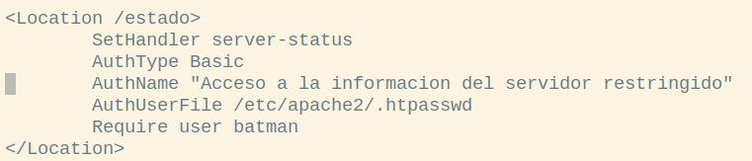
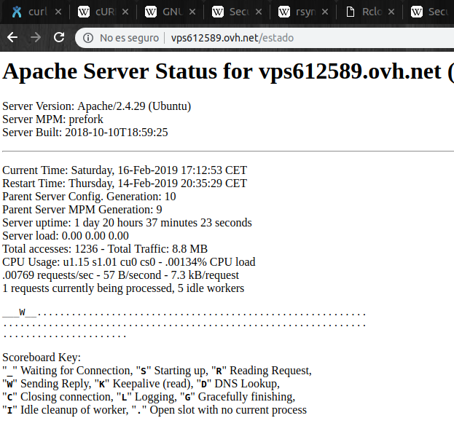

6) DESHABILITAR LA VISUALIZACIÓN DE ESTADO AMPLIADO (Extended_status). OBSERVAR. HABILITAR DE NUEVO EL ESTADO AMPLIADO. OBSERVAR DIFERENCIAS

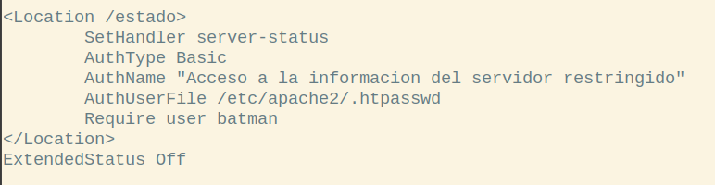
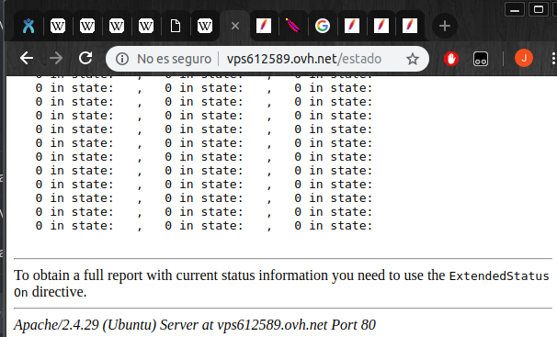

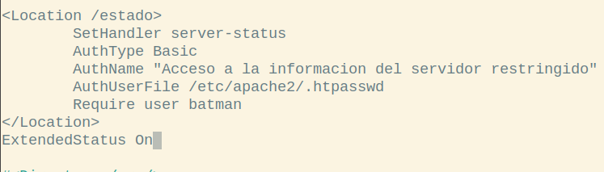

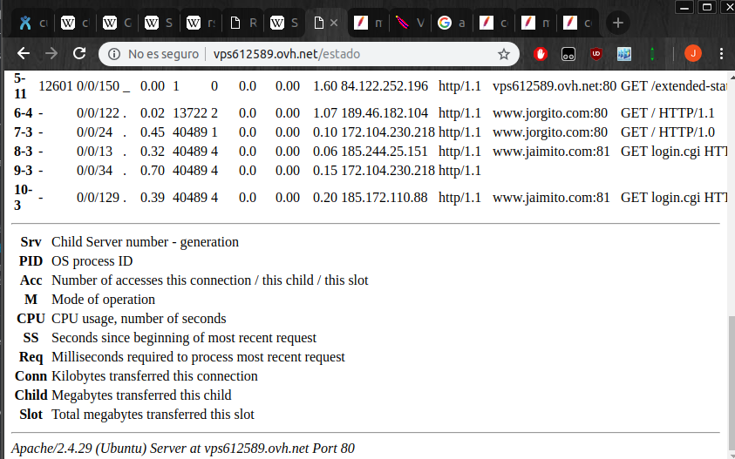
7) PERMITIR ACCESO A LA VISUALIZACION DEL ESTADO DEL SERVIDOR A:
- LOCALHOST
- IP DEL ALUMNO
- IP DEL COMPAÑERO

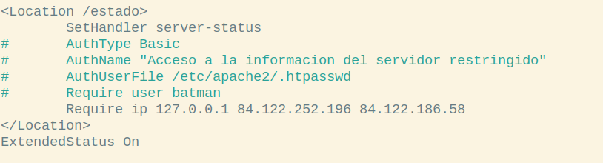

Aqui agregue la ip de mi router personal casero, y la ip del router personal de Joaquin garci, junto a la ip local del servidor, realize la prueba de si podia acceder:

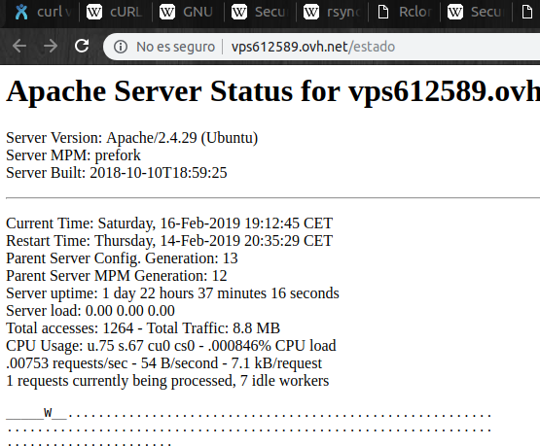

Garci probó a conectarse, y todo funcionó:

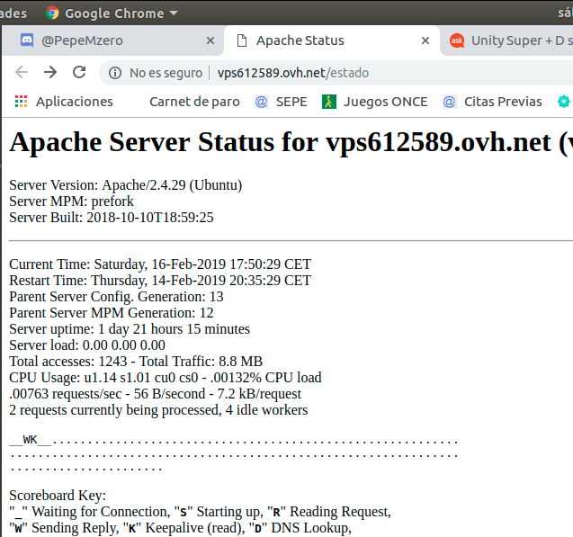

Para cerciorarme de que la configuración estaba correcta, probé a conectarme desde mi móvil con la red de datos móviles, para tener una ip distinta:

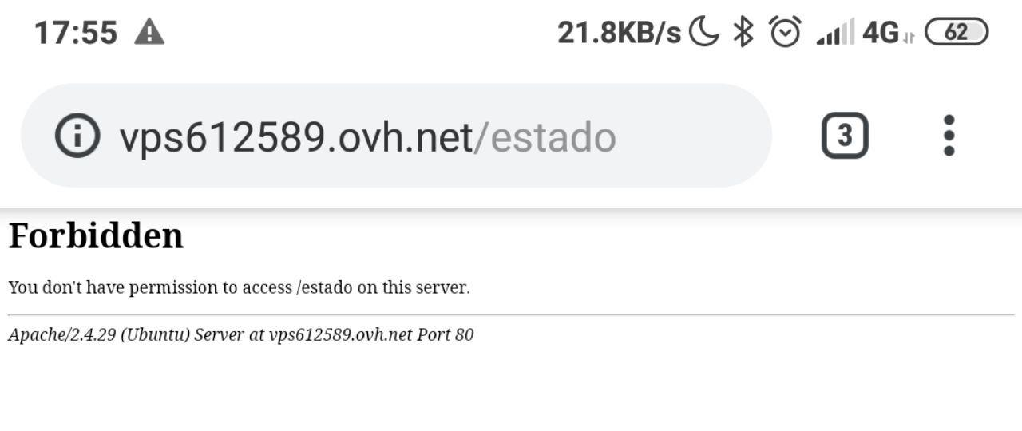
8) COMPROBAR LA DIFERENCIA EN LAS ESTADISTICAS DE USO DEL SERVIDOR ENTRE LOS TIPOS DE REINICIO GRACEFUL Y RESTART. ¿CUAL RECOMENDARIAS Y EN QUE CASOS?
https://httpd.apache.org/docs/2.4/stopping.html

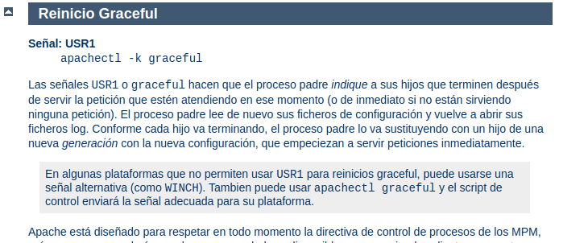
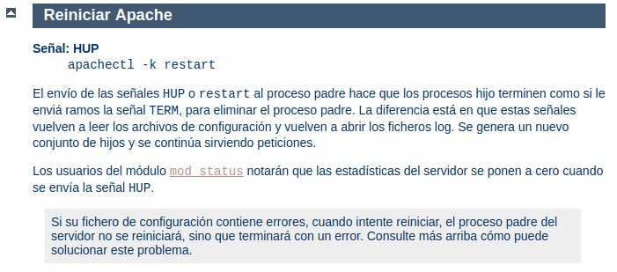
Haciendo uso del reinicio graceful, el servidor reinicia los procesos que no esten ocupados directamente, y espera a que los procesos ocupados teminen para reiniciarlos, de esta manera nunca deja de estar operativo el servidor, y nunca para de recibir peticiones, ademas de que guarda la cola de peticiones.
Mientras tanto, un reinicio normal, cierra de golpe todos los servicios hijo, y abre nuevos, sin tener en cuenta el estado de estos. Sin embargo, recarga los archivos de configuracion, algo que es necesario si queremos actualizar los procesos nuevos con la configuracion cambiada.

9) USAR WGET PARA GENERAR UNA PETICION DESDE UN CLIENTE REMOTO AL ESTADO DEL SERVIDOR (MODO ARACNIDO) CADA 5 SEGUNDOS (COMANDO WATCH)
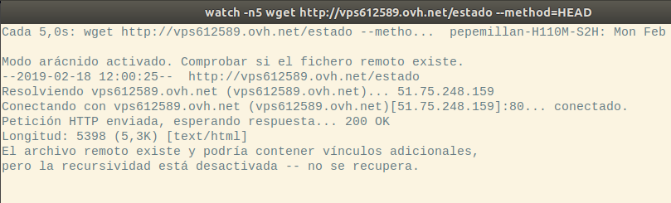
-- OBSERVAR EN EL NAVEGADOR EL ESTADO DEL SERVIDOR CADA 3 SEGUNDOS (USAR PARAMETRO refresh EN URL)
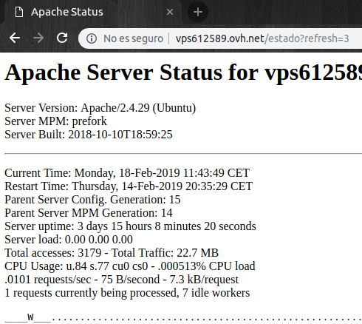

-- OBSERVAR PETICIONES HEAD (EN VEZ DE GET)

-- CAMBIAR PETICIONES A MODO NORMAL (SIN MODO ARACNIDO) Y OBSERVAR ESTADO
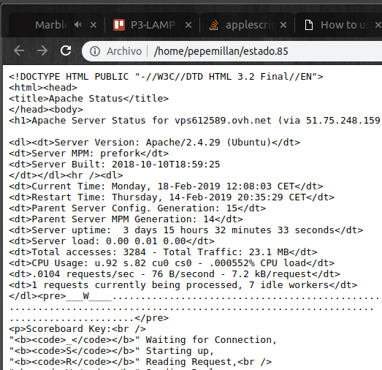

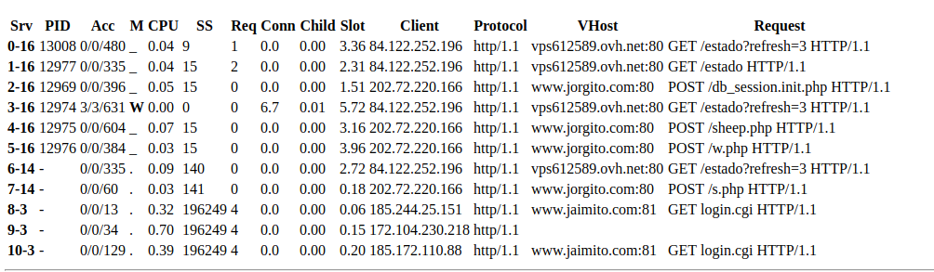
-- REALIZAR UN REINICIO GRACEFULL Y OBSERVAR CAMBIO DE GENERACION DE PROCESOS
Antes del reinicio GraceFull:

Despues del reinicio Graceful
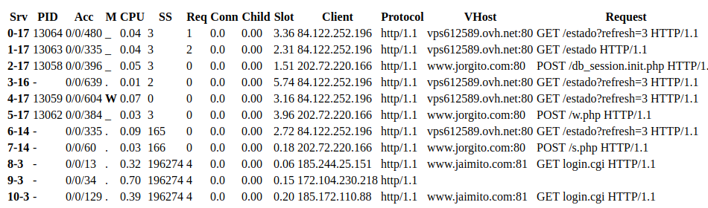
Se observa como todos los procesos tienen Ides distintos, porque se han ido reiniciando a medida que quedaban libre de trabajos.

